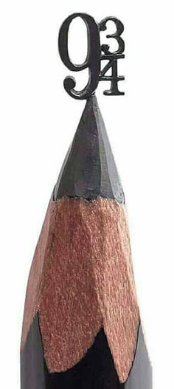
FRACTIONS – Chapitre 2/2
Tout le cours en vidéo : https://youtu.be/m0HUFgWbgsA

Partie 1 : Mettre des fractions au même dénominateur

Méthode : Mettre des fractions au même dénominateur

Vidéo https://youtu.be/B48IJDuyACg

Mettre au même dénominateur les couples de fractions :
a) $\frac{5}{6}$ et $\frac{5}{18}$ b) $\frac{4}{7}$ et $\frac{5}{35}$

Correction
a) $●$ 1ère fraction : On multiplie par $3$ le numérateur et le dénominateur.
$\frac{5}{6}=\frac{5×3}{6×3}=\frac{15}{18}$
$●$ 2e fraction : On garde $\frac{5}{18}$

b) $●$ 1ère fraction : On garde $\frac{4}{7}$
$●$ 2e fraction : On divise par $5$ le numérateur et le dénominateur.
$\frac{5}{35}=\frac{5:5}{35:5}=$ $\frac{1}{7}$

Partie 2 : Comparer les fractions

Méthode : Comparer des fractions

Vidéo https://youtu.be/ZorNhzRGwq4
Vidéo https://youtu.be/zzRX2N3o6xM
Vidéo https://youtu.be/qm8YLSWtGXQ

Comparer les fractions suivantes : $\frac{3}{8}$ et $\frac{11}{24}$.

Correction
On cherche quelle fraction est la plus grande (ou la plus petite) des deux.
Pour cela, on va mettre les deux fractions au même dénominateur et ainsi comparer les numérateurs.

$●$ 1ère fraction : On multiplie par $3$ le numérateur et le dénominateur.
$\frac{3}{8}=\frac{3×3}{8×3}=\frac{9}{24}$
$●$ 2e fraction : On garde $\frac{11}{24}$

$\frac{11}{24}$ est plus grand que $\frac{9}{24}$ car son numérateur est plus grand, soit :
$\frac{11}{24}>\frac{3}{8}$

Méthode : Encadrer une fraction par deux entiers consécutifs

Vidéo https://youtu.be/_R61vSYURZQ

Encadrer la fraction $\frac{18}{5}$ par deux entiers consécutifs.

Correction
$$? <\frac{18}{5}< ?$$

On teste les numérateurs inférieurs à 18 : On teste les numérateurs supérieurs à 18 :
$\frac{17}{5}$ n’est pas un entier, $\frac{19}{5}$ n’est pas un entier,
$\frac{16}{5}$ n’est pas un entier, $\frac{20}{5}$ = 4 est un entier.
$\frac{15}{5}$ = 3 est un entier.

On a ainsi :
$$3<\frac{18}{5}< 4$$

Partie 3 : Additionner et soustraire les fractions

1) Avec le même dénominateur

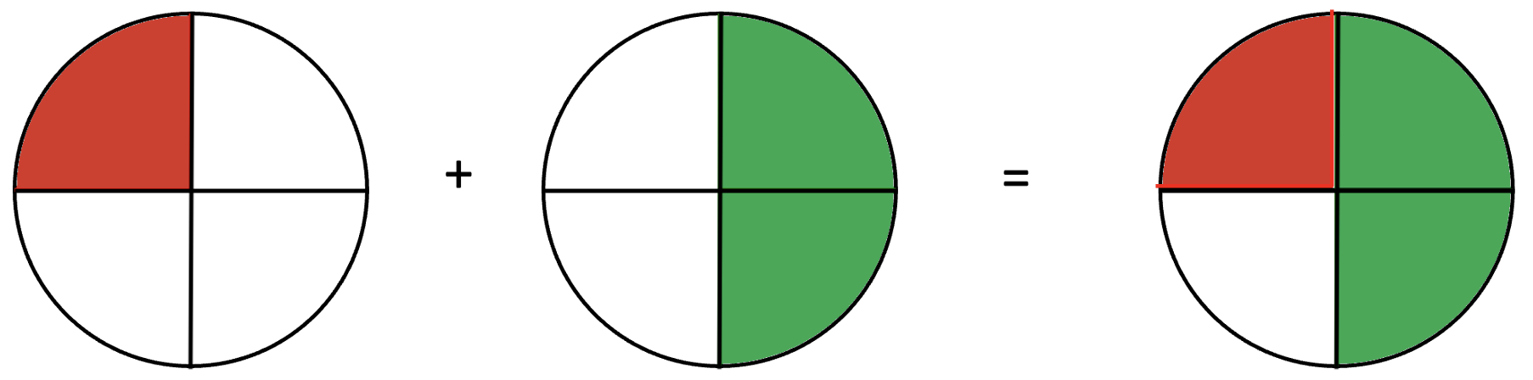
$\frac{1}{4}$ + $\frac{2}{4}$ = $\frac{1+2}{4}$ = $\frac{3}{4}$

Propriétés :
1) Lorsqu’on additionne deux fractions qui ont le MÊME DENOMINATEUR, on additionne les numérateurs et on garde le dénominateur.

$$\frac{a}{D}+\frac{b}{D}=\frac{a+b}{D}$$
2) Lorsqu’on soustrait deux fractions qui ont le MÊME DENOMINATEUR, on soustrait les numérateurs et on garde le dénominateur.

$$\frac{a}{D}-\frac{b}{D}=\frac{a-b}{D}$$

Exemples :

$$● \frac{4}{5}+\frac{7}{5}=\frac{4+7}{5}=\frac{11}{5} ● \frac{9}{3}-\frac{5}{3}=\frac{9-5}{3}=\frac{4}{3}$$

Méthode : Décomposer les fractions sous la forme d’une somme d’un entier et d’une fraction
Vidéo https://youtu.be/YIaFLxlrTxg

Décomposer les fractions suivantes sous la forme d’une somme d’un entier et d’une fraction :
$\frac{7}{2}$ et $\frac{16}{7}$.

Correction
● On cherche à extraire une partie entière dans $\frac{7}{2}$.
$\frac{7}{2}$ contient $\frac{6}{2}$ (qui est entier) et il reste $\frac{1}{2}$.
En effet : $\frac{7}{2}$ $=$ $\frac{6}{2}$ $+$ $\frac{1}{2}$.
On a donc la décomposition : $\frac{7}{2}$ $=$ 3 $+$ $\frac{1}{2}$.

● On cherche à extraire une partie entière dans $\frac{16}{7}$.
$\frac{16}{7}$ contient $\frac{14}{7}$ (qui est entier) et il reste $\frac{2}{7}$.
En effet : $\frac{16}{7}$ $=$ $\frac{14}{7}$ $+$ $\frac{2}{7}$.
On a donc la décomposition : $\frac{16}{7}$ $=$ 2 $+$ $\frac{2}{7}$.

2) Avec des dénominateurs différents

Exemple :
$\frac{3}{8}$ + $\frac{1}{4}$
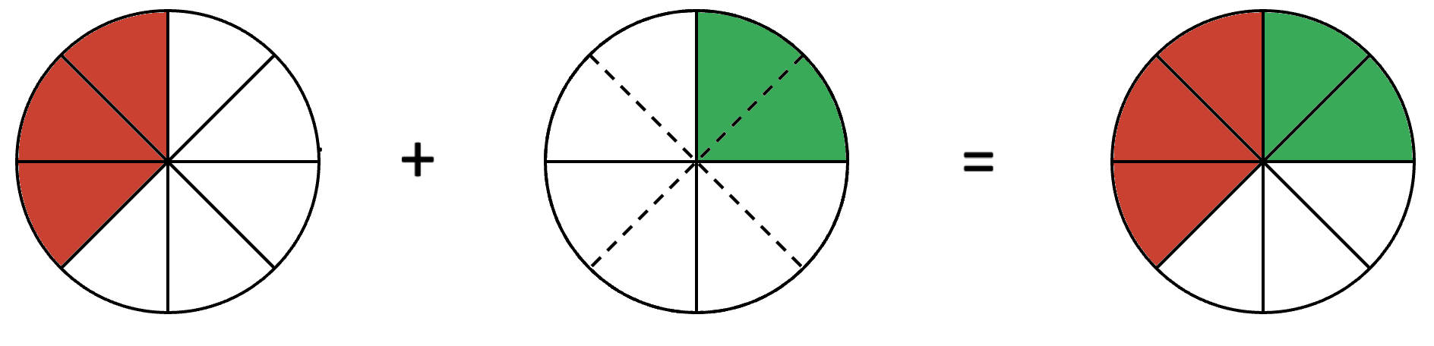
$\frac{3}{8}$ + $\frac{2}{8}$ = $\frac{5}{8}$

On ne peut pas additionner ou soustraire deux fractions qui n’ont pas le même dénominateur.
Alors, on commence par les mettre au même dénominateur !

Méthode : Additionner et soustraire les fractions

Vidéo https://youtu.be/lGShZVQlXMQ
Vidéo https://youtu.be/9dxCWIdbXXU

Calculer :
$$A=\frac{3}{8}+\frac{3}{4} B=\frac{4}{9}+\frac{1}{27} C=\frac{4}{30}-\frac{1}{10} D=\frac{4}{5}+1 E=\frac{11}{13}+ 3$$

Correction
Hors du cadre de la classe, aucune reproduction, même partielle, autres que celles prévues à l'article L 122-5 du code de la propriété intellectuelle, ne peut être faite de ce site sans l'autorisation expresse de l'auteur.
www.maths-et-tiques.fr/index.php/mentions-legales

← Les dénominateurs sont différents.

← On commence par mettre les deux fractions au même dénominateur : 8
$$A=\frac{3}{8}+\frac{3}{4}$$
$$=\frac{3}{8}+\frac{3×2}{4×2}$$
$$=\frac{3}{8}+\frac{6}{8}$$
$$=\frac{9}{8}$$
$$B=\frac{4}{9}+\frac{1}{27} C=\frac{4}{30}-\frac{1}{10} D=\frac{4}{5}+1 E=\frac{11}{13}+ 3$$
$$=\frac{4×3}{9×3}+\frac{1}{27} =\frac{4}{30}-\frac{1×3}{10×3} =\frac{4}{5}+\frac{5}{5} =\frac{11}{13}+\frac{3}{1}$$
$$=\frac{12}{27}+\frac{1}{27} =\frac{4}{30}-\frac{3}{30} =\frac{9}{5} =\frac{11}{13}+\frac{3×13}{1×13}$$
$$=\frac{13}{27} =\frac{1}{30} =\frac{11}{13}+\frac{39}{13}$$
$$=\frac{50}{13}$$

